附件----采购需求
一、建设规模及内容
1、车辆数据智能分析功能
1.1对前端采集的车辆图片进行处理，能够对车辆图片进行二次识别，并对图片进行建模、结构化，产生车辆模型和车辆结构化数据。
1.2根据需要分析的车辆算力、算法的需求，本项目需要新增5台流媒体转发节点、3台数据接入转发设备、6台车辆解析一体机、5台车辆融合大数据设备以及对3台原有大数据设备进行升级改造。
2、扩容特征解析比对、关联检索和定制化算法
2.1为扩大智能化应用的需求，也进一步提升分局已建前端点位的智能化比例，本期项目新增3063路固定前端点位扩容接入和智能分析。
2.2与此同时，利用特征数据独有的变化趋势特性，可以进一步实现算力的动态调度，形成特征全要素资源池的动态关联和深度分析。
2.3因此，为了进一步提升分局业务应用智能化水平，规划新增1500路视频流分析能力，用于动态算力调度的实现。
2.4一方面通过动态算力调度形成对原有智能分析平台的纵向能力提升和内容补充，横向业务内容的维度拓展和技术深化；另一方面结合特征路线及基础信息关联检索，可以开展更深度智能的特征动态调度分析。
2.5根据扩容接入的3063路前端采集数据以及1500路动态视频流数据的智能分析需求，本次项目需要新增2台图片流特征智能解析设备、1台图片流特征检索服务设备、1台特征比对计算设备、12台视频流特征智能解析设备、3台视频流特征智能解析管理设备和1台视频流特征比对检索设备。
二、建设周期
合同签订后6个月内完成项目试运行及竣工验收，其中试运行时间不少于2个月（包含完成所有产品供货、安装部署、运行、调试、验收及交付使用等。）
三、项目建设要求
1、整体架构
1.1车辆子系统的架构如图所示：
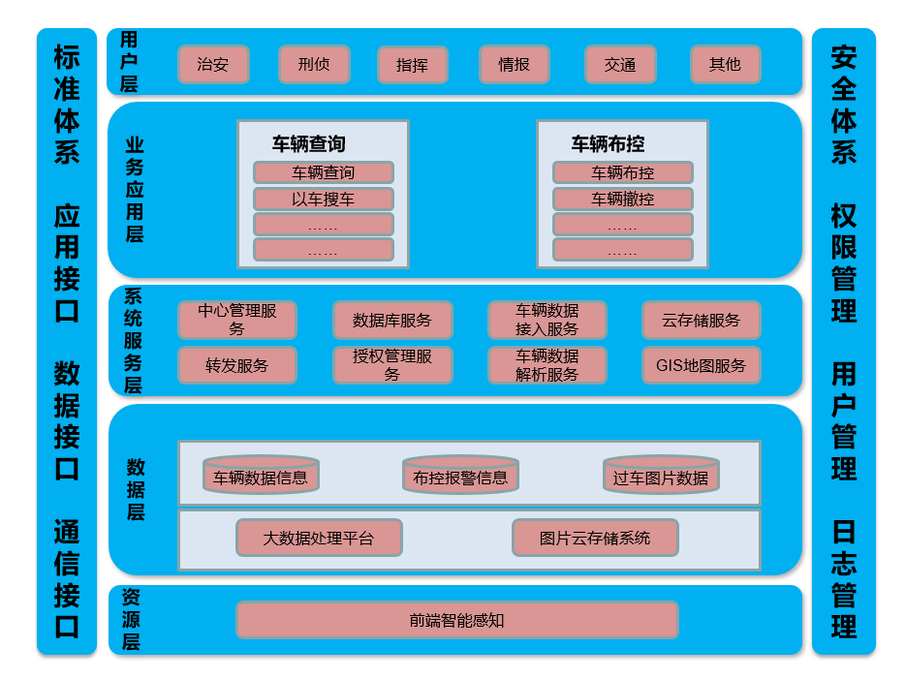
车辆子系统的分层架构，从下往上，资源层采集信息，数据层存储数据，服务层为应用提供各种数据管道，应用层为用户提供各种具体业务应用。具体落实到设备的数据流向。
1.2特征分析子系统的架构图如下所示：
基于普陀分局前期智能图像系统，本次普陀分局智能图像系统需要接入特征图片流、视频流，并引入调度管理机制，详细方案架构图如下：
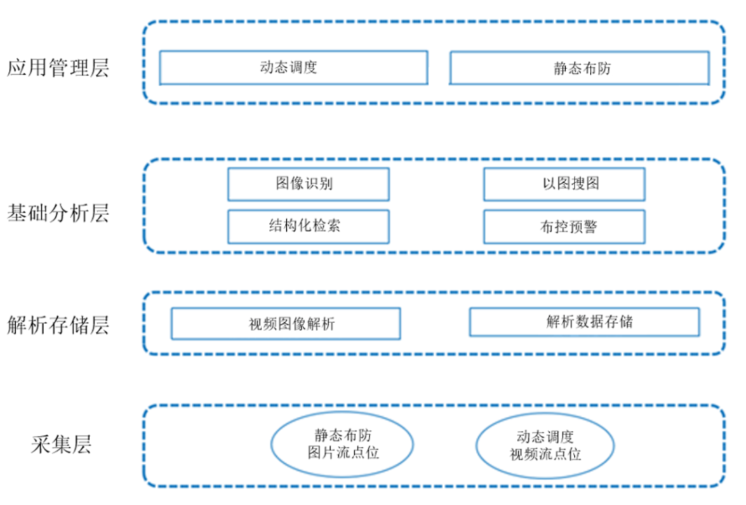
如上图所示，本次在已建特征图片流系统基础上，横向扩容图片流和视频流接入规模，纵向提升智能化水平，并引入创新的设计理念和贴合实际的业务应用。主要包括：特征图片流静态接入+视频流动态接入分析，配套解析和存储的扩容、基础分析扩容，引入调度管理机制、支撑相关智能能力赋能的业务应用。
2、特征系统
2.1扩容后的静态布防系统通过配置预警，图搜检索等手段，能够精准、高效的掌握关注犯罪嫌疑人的真实身份和行踪路线，实现及时预警、快速反应、联动抓捕，从而精确、高效地打击犯罪。
2.2动态调度系统结合现有实际业务系统，通过算力协同合理规划数据的流量、流向，为计算任务和算力资源的有效匹配提供基础。适用于在日常业务分析中，需要配置一定规模的动态算力，快速解决没有足够静态算力区域的线索排查；在特殊预案中，对当前或将来的某个时间，需要重点关注的公共区域，可以通过算力调度，增加预案可支配的前端点位规模，加大视频覆盖范围；对于突发情况，可以通调度管理，根据需要应急拉取周边实时/历史视频流进行智能化分析，增加更多的可分析视频资源用于补充关键信息。
2.3以“算力调度”为契机的数据协同建设，能更好的结合现有特征分析单元和智能应用单元，兼顾在线响应和离线应急的数据处理需要，实现全方位智能化业务赋能。
2.4静态布防
特征采集点位和各区域需要考核的视频点位配套静态算力实时进行智能分析，静态布防主要能力和目标如下：
（1）特征配置接收预警
（2）以图搜图快速寻找线索
2.5动态调度
配置一定规模的动态算力，解决视频没有和智能平台联网的分析需求或目前没有足够静态算力覆盖的区域。
在事前进行关键点位的算法任务部署，如公告区域安保等；事后进行侦察办案和应急分析，如行动分析、关联分析等。
动态调度主要功能设计：
（1）历史视频接入；
（2）视频流特征解析；
（3）结构化检索；
（4）特征识别；
（5）特征以图搜图；
2.5.1动态调度——事件现场分析
若事件周边视频流没有接入静态算力，当有事件发生后，需要第一时间通过一定时空范围内历史视频分析锁定犯罪嫌疑人，寻找关键线索。
在不明确目标的情况下，可以通过时空范围内结构化检索，帮助缩小寻找范围，争取尽快锁定犯罪嫌疑人；
在有明确图片的情况下，通过以图搜图，确定有没有在案发周边出现，最好能找到特征（可以进一步关联配置和静态身份），如果没有继续特征追踪，直到找到新特征或落脚点（也可以通过特征或图片关联静态算力分析和检索结果综合分析）等关键线索，方便进一步处置。
2.5.2动态调度——跨镜追踪分析
在追踪犯罪嫌疑人过程中，单纯依靠人工视频查看，效率低且容易跟丢，在视频点位没有接入静态算力的情况下，可以实时接入关注区域时空范围内的历史视频流进行分析，基于地图和精细化一机一档数据，结合视频智能分析，实现动态有限时空范围内的特征跨镜追踪，辅助视频侦察和线索挖掘。
3、车辆系统
3.1车辆应用系统由以下5部分组成:
（1）卡口/智能摄像机：包括前端各种专用或非专用的卡口摄像机。
（2）接入服务器：对各种不同型号的卡口摄像机的数据进行汇聚。
（3）结构化分析服务器：对卡口图片进行二次结构化提取。
（4）大数据服务器：支持海量结构化数据存储，检索与查询。
（5）平台：做整个系统管理以及向用户提供应用服务。
沿用分局原有的智能综合管理平台，该中心管理平台集卡口、电子警察、视频为一体，充分满足实际的使用需求。平台采用模块化设计和标准的数据结构，可以接入市局大平台，同时为其他系统的接入预留相应的数据接口，便于后期的扩容。
3.2能够实现如下功能：
3.2.1车辆查询
根据查询条件可经过卡口、对机动车辆、异常牌照车辆、违法车辆进行查询。以给人更直观的感觉、更丰富的图片信息展示，在提供基本过车信息的同时，还能展示路面状况、车辆形状、车辆饰物的特征，可切换到以记录的方式进行展示。
3.2.2过车查看
（1）实时过车
选择对应的卡口进行实时过车信息的查看，并可查看车辆详情。
（2）历史过车
选择对应的卡口进行过车信息的查看。并可查看车辆详情。
（3）车辆分析
可通过多种分析预案，对过车记录进行数据处理和分析，从而筛选出满足提交的过车信息和车辆信息。
（4）行车路径分析
根据具体车牌查询车辆的过车记录，并在地图上以路径的方式表现。
（5）同行车辆分析
以某一卡口或电子警察为基点，接照某一时间点或某一车牌号、车牌类型为条件，自动梳理前后时段通过的车辆。分析结果支持列表展示和地图展示。
（6）连续违章分析
以不同卡口、不同时间为基点，自动检索多次违章的车辆。分析结果支持列表展示，按照违法次数高到低进行排列，双击分析结果展示具体的违章记录。
（7）频繁过车分析
分析某段时间的卡口或车辆的频繁过车。以列表的方式展示分析结果。
3.2.3以车搜车
（1）急速模式
通过对过车图片进行模型分析，获得分析结果，然后根据分析结果进行结构化搜索，从而快速准确的获得类似过车信息。
（2）深度模式
输入一张车辆照片，可在海量卡口图片中根据外形特征检索出与其最相似的车辆。
（3）特征搜图
输入一张车辆照片，可在海量卡口图片中根据外形特征检索出与其最相似的车辆，然后根据车辆的某一明显特征（如：车灯坏了，凹痕，车内饰物等），通过对输入照片框选分析区域，进行精细检索，检索出与该部分特征最相似的车辆。
4、主要设备技术参数
4.1 智能图像解析设备（图片）
（1）设备主要功能：
承担图片流数据的智能解析：基于AI智能算法实现对视图数据的检测、识别和特征/属性提取。
特征图片解析平均响应时间不大于300ms
支持对设备进行强制关机操作，重启后能正常工作。
支持网络参数设置，如修改本机网络参数、配置DNS服务器参数等。
支持对采集设备进行添加、删除、查询、编辑、解析任务启停等操作。
支持查询前端设备日志、登录日志、权限日志等。
▲支持以芯片簇为颗粒度进行算法调度，支持对解析服务进行容器化管理; （提供第三方出具的检测证明或官网截图或产品说明书）
（2）硬件参数：
处理器：配置高性能处理器；
GPU：配置不低于6颗使用深度学习的视频图像专用智能AI加速模块
网卡：配置不少于2个千兆以太网口 (RJ45)，1个千兆管理网口
高度：配置不大于1U机架式
电源：支持1+1冗余
硬盘等存储介质在免费保修期内不返还
4.2智能图像数据综合管理设备（图片）
（1）设备主要功能：
提供解析后特征/属性数据的综合调度管理以及对外接口网关服务，同时也提供智能视图解析集群的cell master集群管理服务。
支持调配系统任务进程，实现系统内部运行规则的动态平衡。
支持有效管理系统应用资源，包括软件组件、数据和用户等。
支持支持高可靠日志管理策略和运维策略，确保系统运行数据的准确、完整和一致性。
（2）硬件参数：
处理器：配置高性能处理器（40核，2.5GHz）
内存：配置不低于256GB；
系统盘：配置不少于480G SSD
数据盘1：配置不少于3*1.92TB SSD
数据盘2：配置不少于7*16TB SATA HDD
网卡：配置不少于2x10GE口
高度：配置不大于2U机架式
硬盘等存储介质在免费保修期内不返还
4.3 特征比对计算设备
（1）设备主要功能：
基于智能算法引擎，提供特征业务核心能力。支持特征以图搜图检索功能。单机10亿特征，秒级检索。
（2）以图搜图
系统应支持实时检索功能。通过上传图片与采集图进行比对检索（也称以图搜图），获得更多相近的或符合条件的采集照，辅助用户进行进一步的研判。支持特征图片实时检索。
（3）结构化检索
支持特征结构化信息检索，支持按照时间范围、区域范围等筛选条件缩小检索范围，缩短结果响应时间。支持查看检索结果详情并一键快速处理。检索结果支持导出功能。
（3）特征配置
用户指定特征库或者直接上传规定数量范围和格式要求内的照片（≤10张），并选择前端设备进行配置，系统支持对所选前端设备采集到的特征照与指定特征库/上传的照片做实时的1：N比对，当两者的相似度超过配置任务设定的阈值时，系统即推送报警信息。
系统支持灵活进行配置管理，支持一键配置，支持查看任意时间段内的采集和报警信息，同时支持导出报警信息。
▲单台服务器，在10亿特征数据下，平均检索响应时间≤2s；（提供第三方出具的检测证明或官网截图或产品说明书）
（4）硬件参数：
处理器：配置不低于高性能处理器（40核，2.5GHz）+内置 40T INT8 AI算力
内存：配置不低于512GB
系统盘：配置不少于480G SSD
数据盘1：配置不少于5 * 3.84T SSD (RAID5+热备)
数据盘2：配置不少于3 * 8T HDD (RAID5)
网卡：配置不少于2x10GE口
高度：配置不大于2U机架式
硬盘等存储介质在免费保修期内不返还
4.4 智能图像解析设备(视频流))
（1）设备主要功能：
承担视频流数据的智能解析，基于AI智能算法实现对视图数据的特征检测、识别和特征/属性提取。
支持2MP(1920x1080)，4MP(2592x1520)，6MP(3072x2048)，8MP(3840x2160)分辨率下的特征视频解析。
视频中特征检出率不低于95%。
支持黑、白、灰、蓝、绿、黄、橙、棕、红、粉、紫、混色12种上衣颜色识别，支持短袖、长袖2种上衣款式识别
支持黑、白、灰、蓝、绿、黄、橙、棕、红、粉、紫、混色12种下衣颜色识别，支持短裤/短裙、长裤、长裙3种下衣款式识别。
▲支持配置每颗芯片的解析服务，可单独配置特征识别服务，也可同时配置两种特征服务。（提供第三方出具的检测证明或官网截图或产品说明书）
（2）硬件参数：
处理器：配置不低于 6颗使用深度学习的视频图像专用智能AI加速卡
整机功耗：不高于200W
网卡：配置不少于2个千兆以太网口 (RJ45)，1个千兆管理网口
电源：支持1+1冗余
高度：配置不大于1U机架式
硬盘等存储介质在免费保修期内不返还
4.5 动态图像数据综合管理设备(视频流))
（1）设备功能：
提供解析后特征/属性数据的综合调度管理以及对外接口网关服务，同时也提供智能视图解析集群的cell master集群管理服务。
支持调配系统任务进程，实现系统内部运行规则的动态平衡。
支持有效管理系统应用资源，包括软件组件、数据和用户等。
支持支持高可靠日志管理策略和运维策略，确保系统运行数据的准确、完整和一致性。
（2）硬件参数：
处理器：配置高性能处理器（10核，2.2GHz）
内存：配置不低于256GB；
系统盘：配置不少于480G SSD
数据盘：配置不少于4*8TB SATA HDD
网卡：配置不少于2x10GE口
电源：支持1+1冗余
硬盘等存储介质在免费保修期内不返还
4.6 动态视频计算设备(视频流)
（1）设备功能：
用于对视频资源进行智能切分及调度管理；
针对部分机动算力用于对普通视频流点位进行调度管理，对当前或将来可预期的，在特殊时期，关心的特殊区域，可以通过预案来做调度管理；对于过去或突发情况，可以通过分析历史视频进行应急响应。
-动态视图网关:承担动态视图数据的接入。
-动态资源调度:对视频资源进行智能切分及调度管理；
-动态解析管理: 实现动态解析业务集群管理能力，并支持根据计算资源池的资源负载情况和分析任务请求，进行统筹分配，协调细粒度的算力资源划分，实现算力的最大利用效率；
-动态算法调度:为特征算法任务的执行提供高效的任务分解和调度，提供统一的算法调度接口；
-动态任务调度:通过任务的配置管理实现调度功能，任务管理提供增删改查，生命周期管理，运行管理等功能。
（3）硬件参数：
处理器：配置不低于高性能处理器（40核，2.5GHz）+ 内置 40T INT8 AI算力
内存：配置不低于384G
系统盘：配置不少于480G SSD
数据盘1：配置不少于2 * 1.92T SSD RAID1
数据盘2：配置不少于4 * 16T HDD RAID5+热备
网卡：配置不少于2x10GE口
电源：支持1+1冗余
高度：配置不高于2U机架式
硬盘等存储介质在免费保修期内不返还
4.7 流媒体转发节点
（1）设备功能：
支持前端设备流的接入、流媒体的转发的管控，支持将高清流媒体实时图像转发给上下级联网系统、客户端、电视墙服务、视频存储服务。
支持集群，并支持负载均衡，支持横向扩容
单台支持不少于50路8M码流视频流并发
（2）硬件参数：
处理器：配置1颗不少于24核，主频不低于2.2GHz高性能处理器
内存：配置不低于64G DDR4内存
存储：配置不少于4块600G SAS硬盘
网络：配置不少于2个千兆电口
硬盘等存储介质在免费保修期内不返还
4.8 数据接入转发设备
（1）设备功能：
支持通过GA/T 1400协议，接收采集设备上传的结构化数据、图片URL，支持结构化数据、特征图片（原图/URL）数据转发。
▲在千兆网络环境下，单台支持不低于600张/s的结构化数据接收与转发速度（提供第三方出具的检测证明或官网截图或产品说明书）
（2）硬件参数：
处理器：配置1颗不少于8核，主频不低于2.8GHz高性能处理器
内存：配置不低于32G DDR4内存
存储：配置不少于2块480G SSD硬盘，2块2TB SATA硬盘
网络：配置不少于2个千兆电口
硬盘等存储介质在免费保修期内不返还
4.9 车辆解析一体机
（1）设备主要功能：
支持图像增强算法，支持图片增强功能，对雾霾、强光照、大角度、低照度等进行图像增强处理；支持分析出输入的车辆图片，能够对车辆图片进行二次识别，并对车辆图片进行建模、结构化，产生车辆模型和车辆结构化数据，提取车辆相应属性，包括但不限于：车辆类型、车身颜色、车牌等；支持多设备集群部署。
（2）硬件参数：
处理器：配置不少于2颗24核，主频不低于2.2GHz高性能处理器
内存：配置不少于192G DDR4内存
存储：配置不少于1块240G SSD硬盘
GPU：配置不少于6张高性能计算卡
网络：配置不少于2个千兆网口，2个万兆网口
电源：支持冗余电源
硬盘等存储介质在免费保修期内不返还
4.10 车辆融合大数据设备
（1）设备主要功能：
支持不少于8亿条车辆结构化数据存储；支持多设备集群部署。
（2）硬件参数：
处理器：配置不少于2颗24核，主频不低于2.2GHz高性能处理器
内存：配置不少于256G DDR4内存
存储：配置不少于2块600G SAS硬盘，6块960G SSD硬盘，6块6T SATA硬盘
网络：配置不少于2个万兆光口，2个千兆电口
电源：支持冗余电源
硬盘等存储介质在免费保修期内不返还
4.11 原有大数据服务器硬件扩容
内存：增配不低于2根64G DDR4
硬盘：增加不少于6块960G SSD 2.5寸硬盘+6块6T SATA 3.5寸硬盘
网络：增加不少于2个OCP 万兆光口。
四、项目采购清单
序号 | 名称 | 配置信息 | 数量 | 单位
一、特征算力扩容
1 | 智能图像解析设备（图片） | 处理器：配置高性能处理器；  GPU：配置不低于6颗使用深度学习的视频图像专用智能AI加速模块  网卡：配置不少于2个千兆以太网口 (RJ45)，1个千兆管理网口  高度：配置不大于1U机架式  电源：支持1+1冗余  硬盘等存储介质在免费保修期内不返还 | 2 | 台
2 | 智能图像数据综合管理设备（图片） | 处理器：配置高性能处理器（40核，2.5GHz）  内存：配置不低于256GB；  系统盘：配置不少于480G SSD  数据盘1：配置不少于3*1.92TB SSD  数据盘2：配置不少于7*16TB SATA HDD  网卡：配置不少于2x10GE口  高度：配置不大于2U机架式  硬盘等存储介质在免费保修期内不返还 | 1 | 台
3 | 特征比对计算设备 | 处理器：配置不低于高性能处理器（40核，2.5GHz）+内置 40T INT8 AI算力  内存：配置不低于512GB  系统盘：配置不少于480G SSD  数据盘1：配置不少于5 * 3.84T SSD (RAID5+热备)  数据盘2：配置不少于3 * 8T HDD (RAID5)  网卡：配置不少于2x10GE口  高度：配置不大于2U机架式  硬盘等存储介质在免费保修期内不返还 | 1 | 台
4 | 智能图像解析设备(视频流)) | 处理器：配置不低于 6颗使用深度学习的视频图像专用智能AI加速卡  整机功耗：不高于200W  网卡：配置不少于2个千兆以太网口 (RJ45)，1个千兆管理网口  电源：支持1+1冗余  高度：配置不大于1U机架式  硬盘等存储介质在免费保修期内不返还 | 12 | 台
5 | 动态图像数据综合管理设备(视频流) | 处理器：配置高性能处理器（10核，2.2GHz）  内存：配置不低于256GB；  系统盘：配置不少于480G SSD  数据盘：配置不少于4*8TB SATA HDD  网卡：配置不少于2x10GE口  电源：支持1+1冗余  硬盘等存储介质在免费保修期内不返还 | 3 | 台
6 | 动态视频计算设备(视频流) | 处理器：配置不低于高性能处理器（40核，2.5GHz）+ 内置 40T INT8 AI算力  内存：配置不低于384G  系统盘：配置不少于480G SSD  数据盘1：配置不少于2 * 1.92T SSD RAID1  数据盘2：配置不少于4 * 16T HDD RAID5+热备  网卡：配置不少于2x10GE口  电源：支持1+1冗余  高度：配置不高于2U机架式  硬盘等存储介质在免费保修期内不返还 | 1 | 台
二、车辆算力扩容
1 | 流媒体转发节点 | 处理器：配置1颗不少于24核，主频不低于2.2GHz高性能处理器  内存：配置不低于64G DDR4内存  存储：配置不少于4块600G SAS硬盘  网络：配置不少于2个千兆电口 | 5 | 台
2 | 数据接入转发设备 | 处理器：配置1颗不少于8核，主频不低于2.8GHz高性能处理器  内存：配置不低于32G DDR4内存  存储：配置不少于2块480G SSD硬盘，2块2TB SATA硬盘  网络：配置不少于2个千兆电口 | 3 | 台
3 | 车辆解析一体机 | 处理器：配置不少于2颗24核，主频不低于2.2GHz高性能处理器  内存：配置不少于192G DDR4内存  存储：配置不少于1块240G SSD硬盘  GPU：配置不少于6张高性能计算卡  网络：配置不少于2个千兆网口，2个万兆网口  电源：支持冗余电源 | 6 | 台
4 | 车辆融合大数据设备 | 处理器：配置不少于2颗24核，主频不低于2.2GHz高性能处理器  内存：配置不少于256G DDR4内存  存储：配置不少于2块600G SAS硬盘，6块960G SSD硬盘，6块6T SATA硬盘  网络：配置不少于2个万兆光口，2个千兆电口  电源：支持冗余电源 | 5 | 台
5 | 原有大数据服务器硬件扩容 | 内存：增配不低于2根64G DDR4  硬盘：增加不少于6块960G SSD 2.5寸硬盘+6块6T SATA 3.5寸硬盘  网络：增加不少于2个OCP万兆光口。 | 3 | 套
五、实施要求
5.1设备安装要求
(1)根据图纸按照规范对安装部位定位，使之符合安装工程的要求。
(2)系统的设备安装,应按设计图纸进行。施工人员不得擅自随意更改，如遇到位置与其他设备重叠的部位，应及时通知项目部管理人员，由管理人员与相关单位协商。
(3)安装前，应具备设备布置平面图、系统图以及其它必要的技术文件。
5.2设备调试要求
系统的调试，应在系统施工结束后进行。调试负责人必须由有资格的专业技术人员担任，所有参加调试人员应职责明确，并应按照调试程序工作。调试前必须按设计要求查验设备的规格、型号、数量、备品备件等，检查所有线路压接线。以防止在调试中烧毁模块和设备。
5.3系统调试要求及必备条件
(1)系统调试应在系统施工结束后进行；
(2)其他水电专业已完或在无漏水、漏电时进行；
(3)电源正式供电，可以保证调试持续展开；
(4)参与的设备均已安装完毕达到可测试的条件；
5.4系统调试要求
系统调试，应先分别对各个设备逐个进行单机通电检查，正常后方可进行系统调试。联调的系统应准确无误实现设计要求的各种功能。
六、人员要求
项目组技术实施人员结构应包含项目负责人、专业工程师及现场实施技术人员服务等角色，并逐一说明在项目各阶段中人员工作职责。
七、验收要求
7.1中标方已提供合同规定的全部货物、服务和资料。完成备货后，根据最终用户提供的设备清单、送货地点（单位）进行发货，由最终用户负责设备的签收及验货。
7.2中标方已完成按合同约定的工程施工安装、测试及试运行工作。
7.3在试运行期间，系统能够连续正常运行2个月，系统的实际运行的功能和性能以及测试性能指标满足技术规范要求；设备设施的实际运行性能和测试性能指标满足技术规范要求。
7.4试运行时性能和功能满足合同要求。若项目在试运行结束后，仍存在双方无法达成共识的项目功能问题，用户有权委托第三方检查机构进行测试及验收，相关费用由中标方承担。
7.5现场性能测试、功能和试运行时出现的问题已被解决至最终用户满意，对其它工程项目的影响已消除。
7.6已按本技术规范和政府有关管理部门的规定提供了全部货物和资料。
7.7中标方竣工资料齐备完整。
7.8符合政府或有关管理机构规定的其他任何竣工条件。
7.9项目通过了竣工验收或重新验收，则最终用户应在验收通过之日后向中标方颁发由最终用户、中标方共同签署的竣工验收单，该日期称为“最终验收合格日期”。
八、售后服务
8.1中标方须根据采购需求，对项目进行详细的施工设计，并经用户确认，主要设备采购前，须征得用户确认后，方可采购、施工。
8.2所有系统及设备的免费保修期不少于36个月。
8.3硬盘等存储介质在免费保修期内不返还；中标方须保证在免费保修期内充足的备件供应。
8.4中标方提供的设备必须是全新、成熟、稳定、可靠的，适合长时间连续工作的，中标方须提供7*24小时售后服务，售后服务响应时间2小时以内，4小时内修复。遇特定时期、重大安保工作、重大突发事情或其他甲方认为的重要情况时，遇故障需半小时内响应，1小时内修复，或根据甲方要求派技术、维护人员在甲方指定的机房值守，遇故障即时处理。如关键部件发生故障，一时无法排除，中标人应提供同类型号或优于同类产品备用应急替换设备。免费保修期内中标方需安排每个月一次的定期巡检。
8.5项目建成后，中标方应向用户提供完整的技术资料，包括设备随机资料、应用软件源程序及介质、用户手册、管理员手册、安装指南等用户纸质和电子文档资料。
九、其他
9.1投标方承诺参与本项目的所有服务人员需严格保守与本项目有关的技术秘密和商业秘密，任何涉及招标方及使用单位的信息，包括但不限于数据、特有的功能需求等，未得到招标方及使用单位的书面同意，不得对任何第三方展示、举例乃至销售，否则投标方将承担由此产生的一切后果。
9.2投标方不得以实施项目为名，侵害本项目各参与单位的技术、商业秘密或者知识产权。
9.3本招标需求书仅作为投标方投标依据，未经招标方书面许可，不可转发第三方或随意传播。

